Леся Семчук
УДК 7.012:071.1:682:621.73:739
Дизайнерська творчість Ігоря Лозинського в контексті розвитку сучасного ковальського мистецтва

Період кінця ХХ – початку ХХІ століття знаменний активними процесами відродження автентичних мистецьких традицій. Пробудження національної свідомості українців спричинило суспільні зацікавлення різними видами народної творчості, серед яких художня обробка металу.
Упродовж ХХ століття ця мистецька галузь на різних етапах свого розвитку, занепаду та відродження завдяки утилітарності виробів залишалася актуальною як у творчості народних майстрів, діяльності різного роду мистецьких об’єднань, так і на виробництві в слюсарських цехах при малих і великих підприємствах, у навчальних програмах професійно-освітніх закладів тощо.
В останні десятиріччя ХХ століття художня обробка металу набула особливого розвою. Завдяки діяльності професійних майстрів –висококваліфікованих випускників навчальних закладів мистецького спрямування відбуваються різного роду заходи з метою популяризації національних традицій українського металірства. Спроби мистецьких об’єднань ковалів набувають форм виставок, конференцій, майстер-класів, фестивалів тощо [11].
На початку ХХІ століття з’являються регіональні як вітчизняні, так і закордонні творчі спілки, зокрема у 2006 році засновано «Спілку майстрів ковальського мистецтва України».
Великий попит на ковану продукцію на межі ХХ-ХХІ століть зумовив виникнення багатьох приватних майстерень, фірм, підприємств у різних регіонах України [10]. Величезний вклад у відродження, розвиток та популяризацію українського ковальства зробили майстри Західної України, зокрема Івано-Франківщини [4, 6]. Показовою в даному контексті є діяльність окремих висококваліфікованих ковалів.
Дана стаття знайомить з особистістю та основними творчими віхами одного з сучасних професійних майстрів художньої обробки металу, косівчанина Ігоря Ярославовича Лозинського. Його творча скарбниця налічує сотні художніх кованих виробів різного призначення. Левову частку серед них займають зразки архітектурно-ландшафтного характеру: ворота, огорожі, віконні решітки, поручні сходів, балконів, наддверні дашки, дашки для вентиляційних каналів, флюгери, ліхтарі, садові меблі (лавочки, столики) тощо.
Не поступаються за видовою різноманітністю й вироби коваля, призначені для використання в інтер’єрах житлових та громадських будівель. Серед них численні сходові марші, поручні, віконні карнизи, камінні комплекти (решітки, приладдя й тримачі для них), дверні завіси, ручки, замки, люстри тощо.
Окрему гілку у творчості майстра складають речі декоративно-ужиткового характеру: різної форми підсвічники, топірці, клинки.
Вражають реалістичністю ковані квіти, анімалістичні образи (птахи, бджоли), кораблі, з їх скрупульозно викуваними деталями (Мал. 1, 2.). Це результат експериментальних пошуків митця.

1.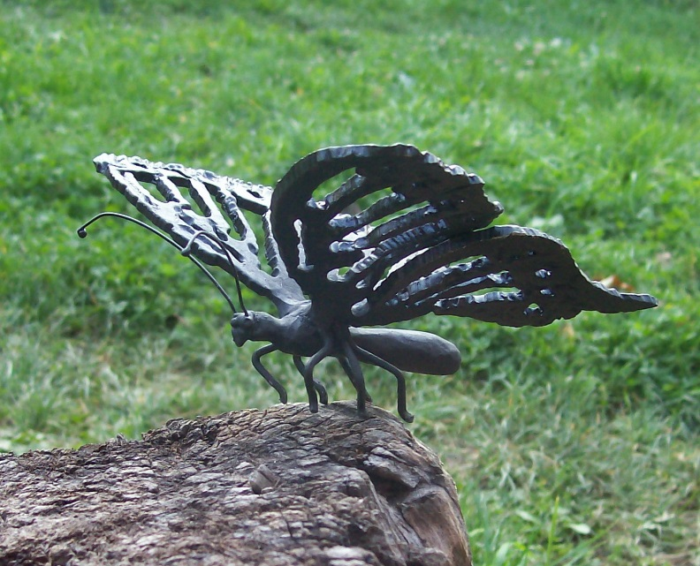 2. 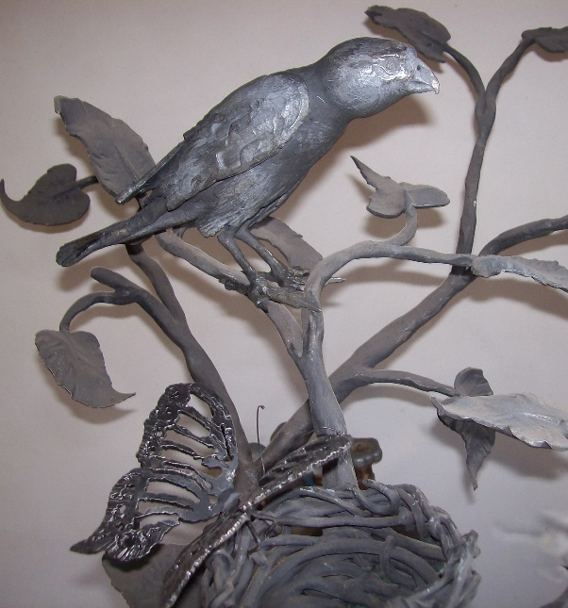
Мал. 1, 2. Анімалістичні образи. Гаряча ковка, зварювання. Автор І. Я. Лозинський.
Є у творчому доробку Ігоря Лозинського й відреставрований фіякр [8, с.377].
Особливу нішу в професійній діяльності коваля займають роботи проектного характеру (Мал. 3, 4.). Це повноцінні мистецькі твори, виконані з високою технічною естетикою.

3.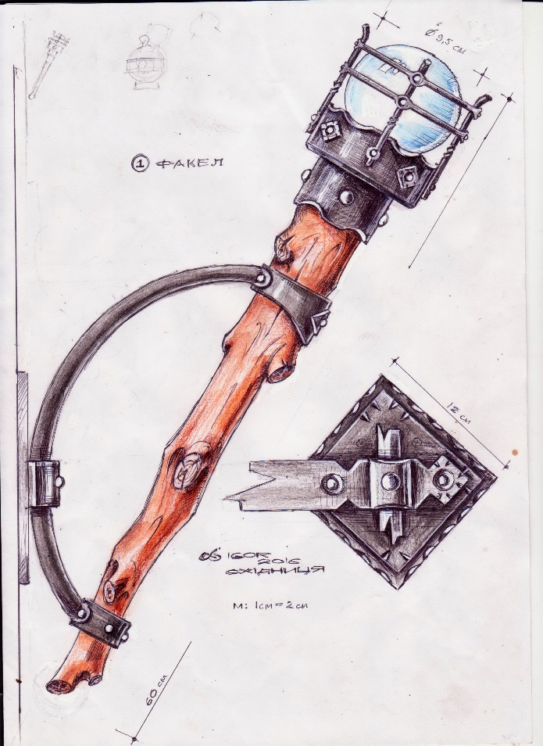 4.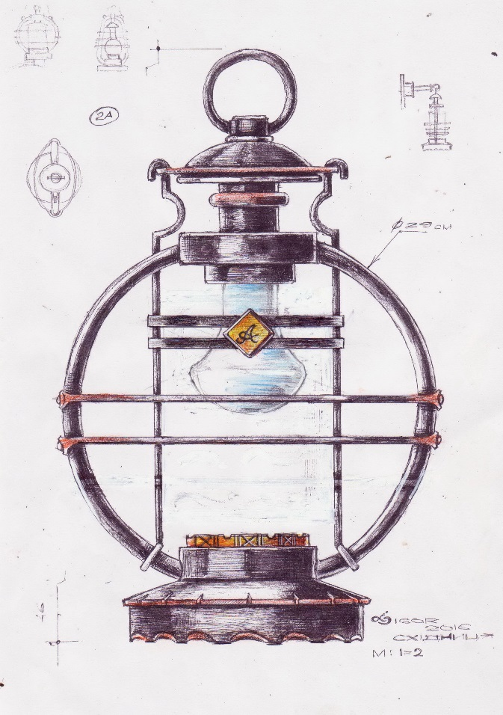
Мал. 3, 4. Проекти ліхтарів («факел», «летюча миш»). Автор І. Я. Лозинський.

Власне, у даному контексті діяльність митця варто розглядати з точки зору дизайну. Адже, створюючи художньо-стилістичну образність будь-якого виробу, Ігор Ярославович проектує його й з огляду на функціональне призначення та зручність у використанні.
Майстер активно застосовує й інші матеріали при виготовленні кованих виробів: дерево, скло, монолітний полікарбонат тощо. Яскравим прикладом слугують різновидові прилади освітлення (ліхтарі, світильники, люстри), розроблені та виготовлені митцем для інтер’єру ресторану-колиби в с. Східниця, що на Львівщині. Вироби вражають своєю художньо-естетичною виразністю та майстерним технологічним виконанням. У них гармонійно поєднано властивості різних матеріалів (дерево, метал, скло), їх формотворчі, фактурні особливості.
5. 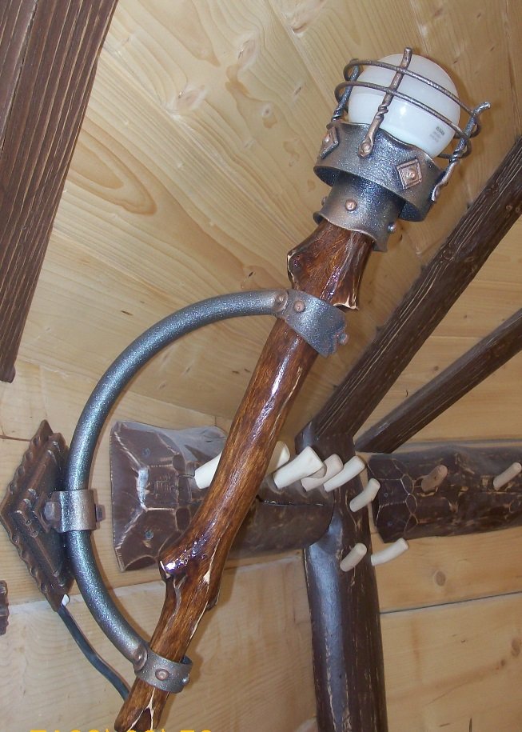 6.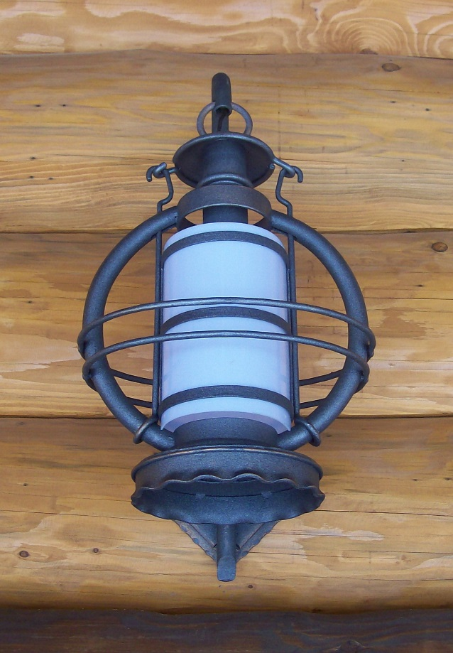
Мал. 5,6. Ліхтарі ("факел", "летюча миш"). Метал, дерево, скло. Гаряча ковка, склепування. Автор І. Я. Лозинський.

7. 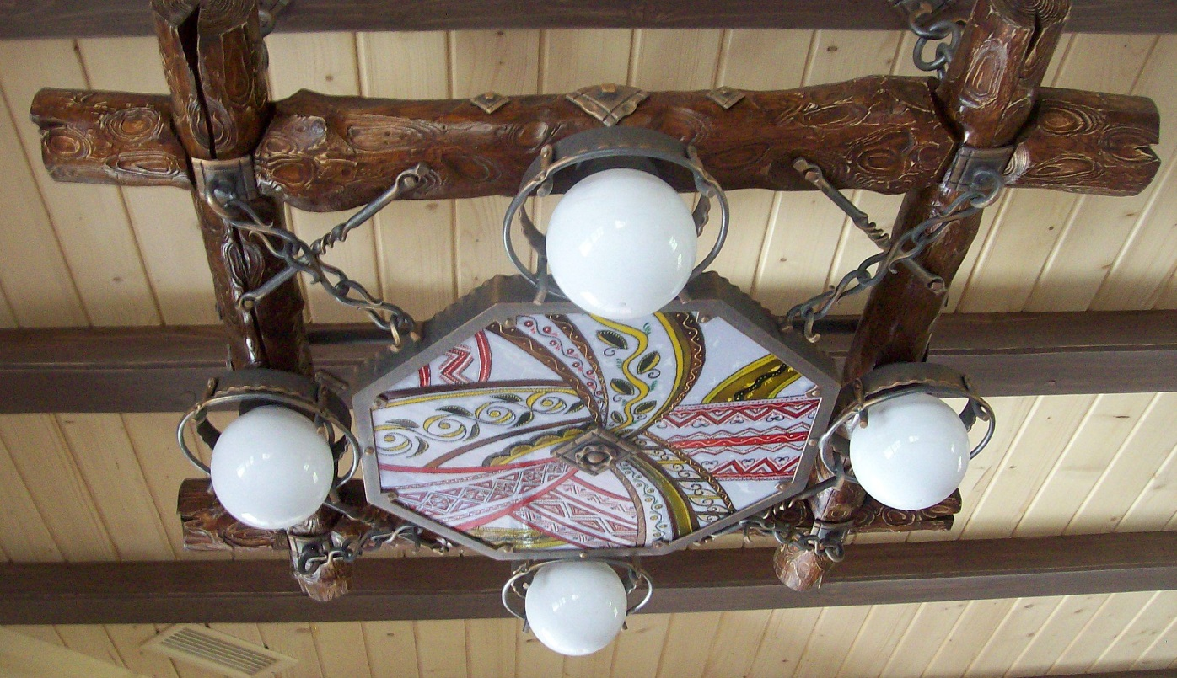
Мал. 7. Світильник. Метал, дерево, скло. Гаряче кування, склепування, розпис на склі.
Автор І. Я. Лозинський.
Це повноцінний художній комплекс, виконаний за народними традиціями, у якому виразно прослідковується популярна сьогодні ідея екодизайну [3]. На особливу увагу заслуговує велика конструкція двоярусної люстри, висотою 2 м й діаметром 4 м, яка освітлює два поверхи громадського закладу (Мал. 8, 9, 10).
8. 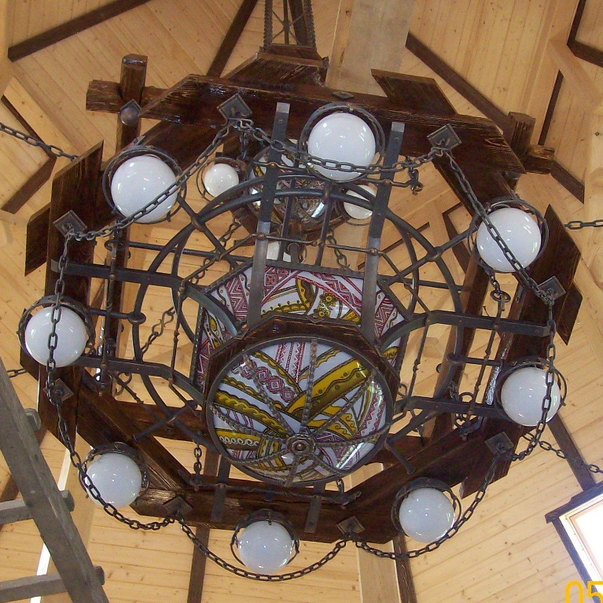 9. 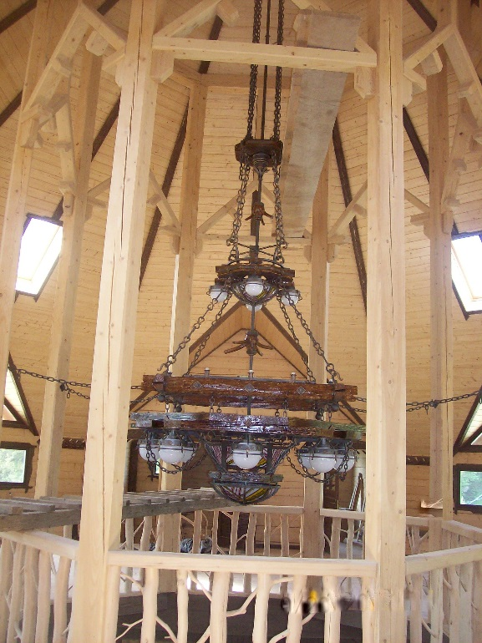

10. 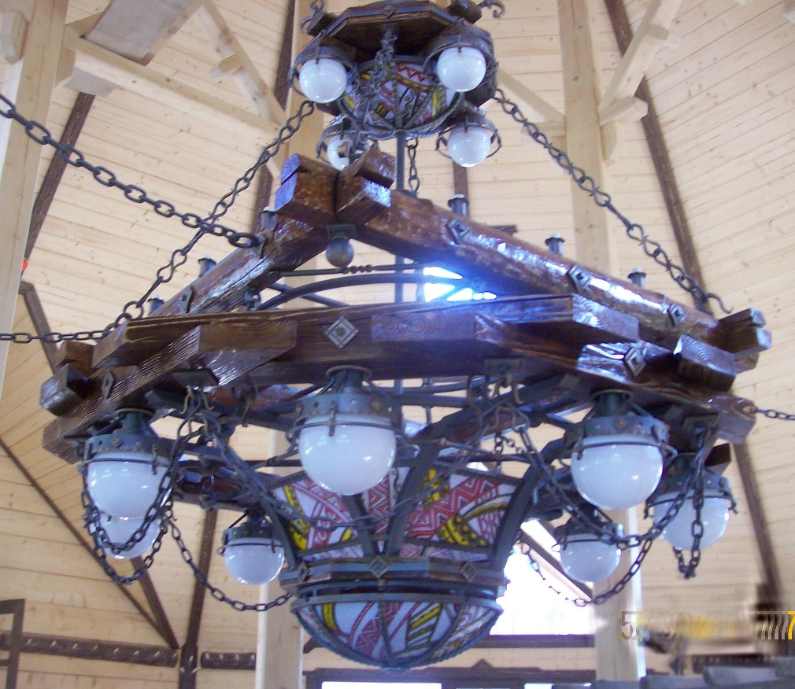
Мал. 8,9,10. Люстра. Метал, дерево, скло. Гаряче кування, склепування, розпис на склі. Автор І. Я. Лозинський. Автор розписів О. О. Лозинська.
Виконана з дерева й металу, вона (люстра) містить скляні плафони, розписані стилізованими смугастими візерунками. Орнаментальні стрічки відтворюють рослинно-геометризовані мотиви автентичних бойківських вишивок, символіку яких посилює й домінуючий червоний колір [7]. Власне, автором розпису на склі даного об’єкту є дружина коваля – кваліфікований кераміст Лозинська Оксана Остапівна (1973 р.н), яка почасти виступає творчим партнером майстра.
Художні особливості робіт Ігоря Лозинського вражають стилістичною чіткістю та високою технічною майстерністю. Домінуючою для коваля є техніка гарячого кування, яка дозволяє уповні використовувати пластичні властивості сталі, всіляко вигинаючи, закручуючи, витягуючи, потовщуючи її. Серед інших технічних способів майстер застосовує склепування, з’єднання гвинтами, хомутами, зварювання тощо. Досконало володіє технікою зварювального дамаску, яку використовує при виготовленні клинків.
Мистецька харизма Ігоря Лозинського акумулює високу художню ідею, зумовлену його філософським баченням, а радше духовною необхідністю майстра у творчості. Важливо, що в кожній роботі коваля обов’язково присутнє те творче начало, яке подароване йому долею.
Власне, діяльність Ігоря Ярославовича Лозинського в царині ковальства не випадкова. Його дошкільні роки пройшли в так званій «столиці білих хорватів» [5, 8] селі Стільсько, що на Львівщині. Там, в творчій атмосфері, серед ковальського приладдя старої кузні прадіда-коваля, побудованої ще на межі ХІХ – ХХ століть і збереженої стараннями родини до сьогодення (!), формувалися естетично-художні смаки митця, його відчуття пластичних властивостей металу. Прадід – Буць Іван Васильович (1889 – 1971 рр.) був професійним і доволі затребуваним в умовах тогочасного сільського побуту ковалем. Він виготовляв металеві речі господарсько-інвентарного призначення для жителів декількох сусідніх сіл. А ковальське ремесло ще підлітком опановував у Роздолі, де діяла кузня, заснована Карлом Антоном Лянцкоронським [1].
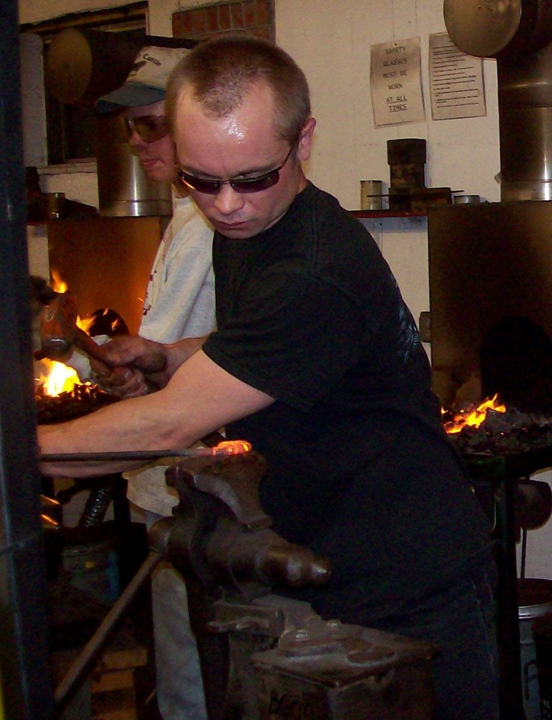
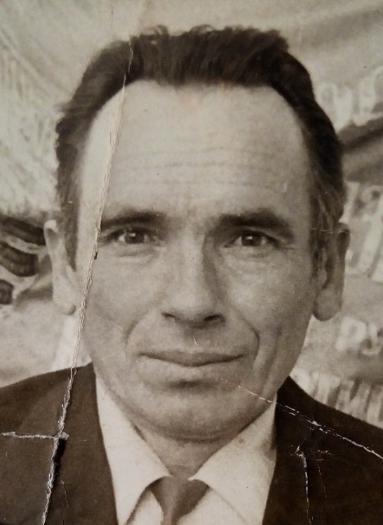
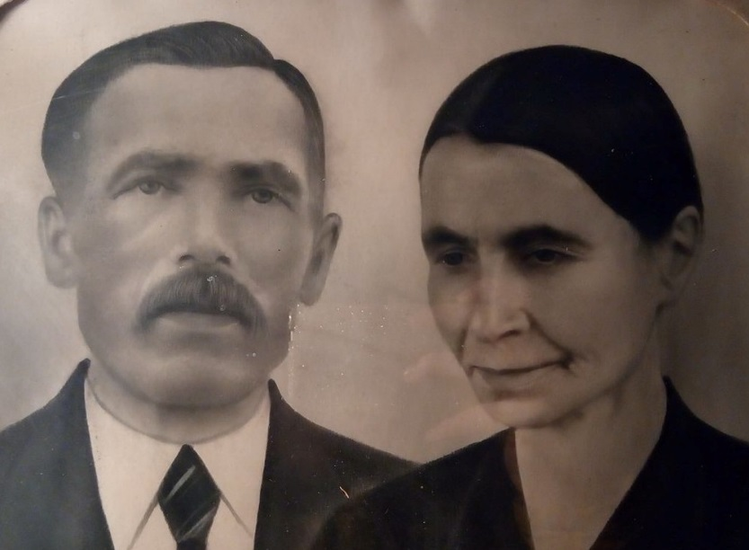
Свої знання й вміння в царині обробки металу коваль Буць Іван передав синові. Дід Ігоря Лозинського Буць Василь Іванович (1924 – 1984 рр.) майстерно продовжував ковальську справу не тільки у власній кузні, але й працював ковалем при місцевому колгоспі. Щоправда, то було радше технічне виконавство, аніж художня творчість. Проте у родинній колекції збереглися оригінальної форми дверні ручки, замки для скринь, виготовлені ним.
Мал. 13. Коваль Ігор Лозинський.
Фототека родини Лозинських.

Мал. 12. Коваль Буць Василь.
Фототека родини Лозинських.
Мал. 11. Коваль Буць Іван з дружиною Розалією. Фототека родини Лозинських.

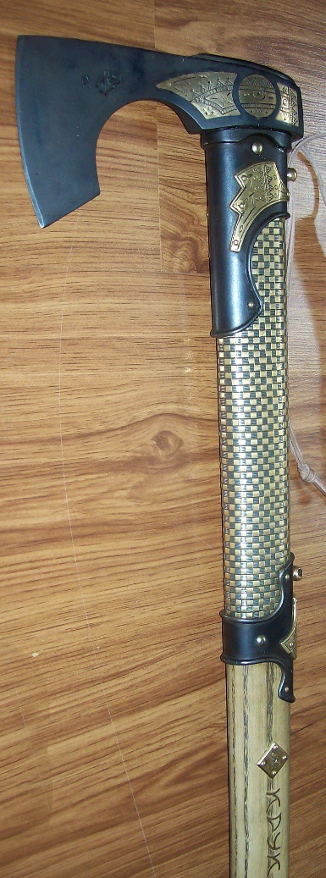
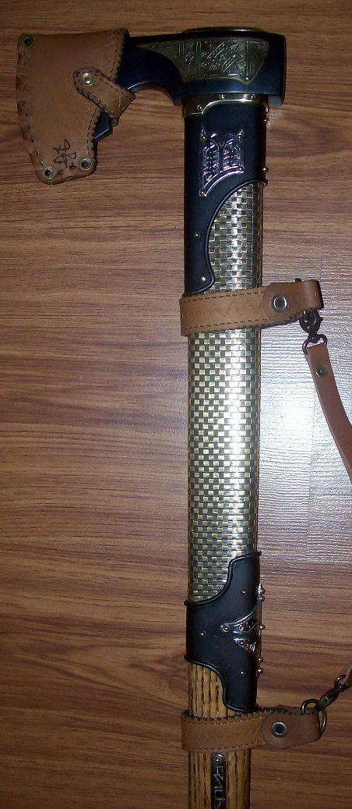
Ігор Ярославович Лозинський представляє третє покоління в родинній династії ковалів, яку очікувано продовжує і його син – Лозинський Роман Ігорович – випускник відділу художньої обробки металу (2013 р.) Косівського училища прикладного і декоративного мистецтва ім. В. Касіяна Львівської національної академії мистецтв (Мал. 14).
Коваль Ігор Лозинський народився 7 травня 1970 року в місті Тлумачі Івано-Франківської області в родині професійних поліграфістів (обоє батьків закінчили Український поліграфічний інститут ім. І. Федорова: згідно з кваліфікацією мати – Лозинська (у дівоцтві Буць) Розалія Василівна –інженер-технолог поліграфічного виробництва, батько – Лозинський Ярослав Михайлович – інженер-механік поліграфічних машин). У 1976 році згідно з направленням батьків на роботу сім’я переїхала до міста Калуша, де Ігор закінчив середню загальноосвітню школу №3 (1986 р.). Власне, тут, у місті Калуші, у Центрі науково-технічної творчості учнівської молоді «Юний технік» майбутній коваль розпочав своє знайомство з академічним мистецтвом. Заняття в гуртку коренепластики під керівництвом Абдіна Юрія Олександровича, де учні отримували основи образотворчої грамоти та формотворчої пластики, відіграли важливу роль при виборі професійної освіти. Далися взнаки й роки, проведені у прадідівській кузні – у 1986 році майбутній коваль робить свідомий вибір і вступає до Косівського технікуму народних художніх промислів на відділ художньої обробки металу, який успішно закінчив у 1990 році.
Мал. 14. Топірці. Метал, дерево. Гаряче кування, заливка бронзою, гартування, дифування, плетення, насічка. Автори І. Я. Лозинський, Р. І. Лозинський.
Професійну діяльність Ігор Лозинський розпочав у 1992 році, після строкової служби в армії, в термічному цеху ДВО «Карпатнафтомаш» (м. Калуш), де здобув 3-тій розряд коваля. У 1993 році, після одруження, переїздить до м. Косова. Тут, у стінах Косівського коледжу прикладного і декоративного мистецтва ім. В. Касіяна, на посаді лаборанта, опікується кузнею, яка після багатьох років простою стала важливою матеріально-технічною базою в навчально-виховному процесі студентів відділу художньої обробки металу.
У 1996 році він власноруч будує й засновує приватну майстерню (у той час – одну з перших в околицях Косова) під назвою «Нова кузня», ідею виникнення якої коваль обґрунтовує бажанням підкреслити, «…що родинне ковальське ремесло продовжує жити в моїй творчості». Саме з таких духовних міркувань майстер перевозить різний інвентар зі «старої» дідівської кузні й вдихає в нього «нове життя». Серед тих родинних реліквій особливо цінує ручний двосторонній ковальський міх, виготовлений на межі ХІХ – ХХ століть.
Професійний досвід коваля доповнює його співпраця (2004 – 2007 рр.) з митцями штату Меріленд США. У 2007 році, після повернення в Україну, Ігор Ярославович відновлює діяльність власної майстерні, назву якої змінює на «Косівська кузня «Едельвейс»». На думку майстра, прекрасна, але важкодоступна гірська квітка змістовно асоціюється з трудомісткістю та величчю ковальського ремесла.
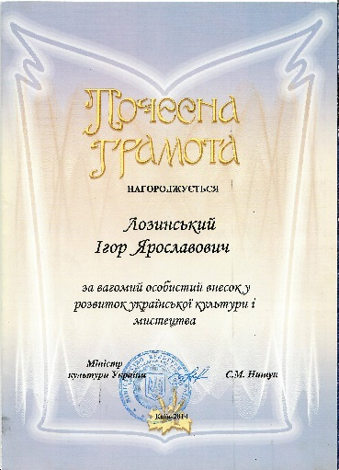
Творча особистість Ігоря Лозинського привертає увагу в декількох мистецьких аспектах. Важливою в контексті розвитку сучасного українського ковальства є навчально-виховна роль коваля. Під професійним керівництвом майстра в стінах майстерні «Нова кузня», а далі «Едельвейс» за два десятиліття її існування здобули ковальське ремесло декілька молодих митців, які сьогодні успішно продовжують власний творчий шлях. А за вагомий особистий внесок в розвиток української культури і мистецтва в 2014 році майстра нагороджено Почесною грамотою Міністерства культури.
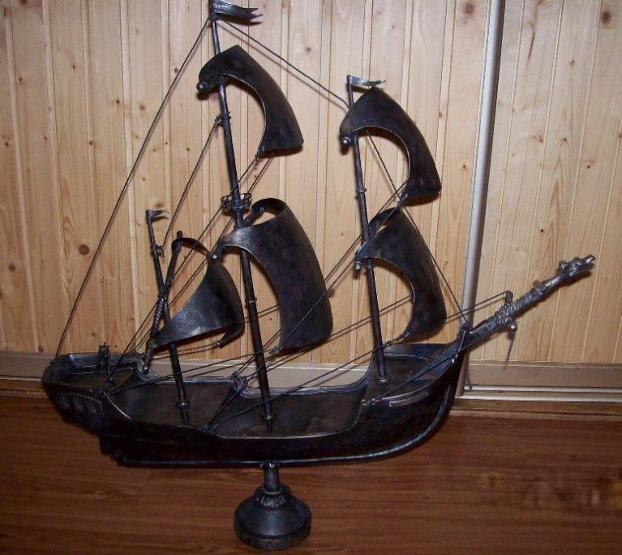
Попри позитивну роль масових зацікавлень українців народними традиціями, сучасне суспільство активно привносить у мистецтво своє естетичне бачення, яке доволі часто спотворює художню автентику. Навколо маємо безліч прикладів, вирваних з художнього контексту одних видів мистецтва і, випадково чи правильніше, бездарно привнесених у твори інших, та, щонайприкріше, поданих як «творче бачення». А у випадку приватного замовлення доволі часто переважає не професійне бачення майстра, а самовпевненість замовника. Коваль Ігор Лозинський уникає пасивного технічного виконавства. Від задуму до виконання виробу в матеріалі й аж до його монтажу майстер враховує технологічні особливості матеріалу, формотворчий потенціал технік, мистецькі традиції тощо. Він сповідує художньо-професійні закони й правила, викристалізувані впродовж років власним досвідом.
Мал. 15. Корабель. Метал. Гаряче кування, дифування, прошивка, позолота. Автор І. Я. Лозинський.
Ковані вироби Ігоря Лозинського – це мистецькі твори, у яких вже на етапі проектування виразно прослідковується філософська ідея й творча стилістика коваля. Художньо-технічні особливості робіт і висока майстерність зумовлюють наші подальші дослідження його творчості.

Список використаних джерел
- Войтович Л. Етюди з історії «Української Швейцарії» на Дністрі. – URL: http://mykolaiv.info/statti-ta-naukovi-pratsi/etyudi-z-istoriyi-ukrayinskoyi-shveytsariyi-na-dnistri-rozdil.html
- Городецький В. І. Обробка металу Гуцульщини у програмі навчання студентів, традиції та новаторство. – URL: http://intkonf.org/gorodetskiy-vi
- Енциклопедія сучасної України. – URL:
http://esu.com.ua/search_articles.php?id=18664
- Засновник «Свята ковалів» Сергій Полуботько: «Ми ще навіть не маємо ортодоксального ковальства в Івано-Франківську». – URL: http://versii.if.ua/novunu/zasnovnik-svyata-kovaliv-sergiy-polubotko-mi-shhe-navit-ne-mayemo-ortodoksalnogo-kovalstva-v-ivano-frankivsku/
- Корчинський О. Ранньосередньовічне місто на верхньому Дністрі. Матеріали і дослідження з археології Прикарпаття і Волині. 2008. Вип. 12. С. 267–282. – URL: http://www.inst-ukr.lviv.ua/files/12/18Korczynskyi.pdf
- Місто кованих скульптур. – URL: http://report.if.ua/uncategorized/Misto-kovanyh-skulptur/
- Семчук Л. Я. Художні особливості вишиваних сорочок Бойківщини. Мистецтвознавство ’05. Львів, 2005. С. 127–136.
- Словарь української мови: в 4-х т. Т. 4. / за ред. Б. Грінченка. Київ, 1907—1909. – URL: http://ukrlit.org/slovnyk/hrinchenko_slovar_ukrainskoi_movy
- Стільське городи́ще — середньовічне городище на території Західної України. – URL: https://uk.wikipedia.org/wiki/Стільсько_(городище)
- Художня ковка Івано-Франківська. – URL: https://list.in.ua/Івано-Франківськ/Художня-ковка
- Шмагало Р. Т. Художнє ковальство та литво другої пол. ХХ – поч. ХХІ ст. – URL: http://artmetal.org.ua/енциклопедія/художній-метал-україни-20-21/художнє-ковальство-та-литво-2-20-поч-21-ст/
- Шмагало Р. Т. Енциклопедія художнього металу / в 2 т. Т. 1. Львів : Апріорі, 2015. 276 с.

